**Конспект занятия «Путешествие в тайгу»**

Здравствуйте, ребята.

*Раздается сигнал СМС сотового телефона.*

Физинструктор  (удивленно). Ребята, мне пришло голосовое сообщение! Давайте послушаем.

*Звучит сообщение: «Дорогие ребята! Я, Хозяйка тайги, приглашаю вас в сибирскую тайгу, где спрятан сюрприз. Вас ждут интересные приключения с заданиями. За каждое правильно выполненное задание соберите волшебные снежинки. Они помогут вам найти сюрприз. Счастливого пути!»*

Физинструктор: Ну что, ребята, хотите отправиться в тайгу?

Дети: Хотим!

Дети надевают лыжные ботинки, берут лыжи и выходят на улицу.

Физинструктор: Ребята, прежде чем надеть лыжи, нам нужно хорошо размяться.

Предлагаю сыграть игру «Сугроб, кочка, гора!»

*Дети врассыпную бегают. Сугроб – дети останавливаются, поднимают руки вверх над головой. Под музыку бегают врассыпную. Кочка – дети присаживаются на корточки, обхватывают колени руками, бег врассыпную. Гора – дети бегу по кругу и все вместе поднимают руки вверх, показывая, какая это большая гора.*

Физинструктор: Наша разминка закончилась, отправляемся в путь. Надеваем лыжи, строимся в одну колонну.

*Дети надевают лыжи, и выстраиваются друг за другом*.

Физинструктор: Ребята, а теперь скользящим шагом отправляемся в путь.

*Дети передвигаются на лыжах 100 метров*

Физинструктор: Ребята, мы пришли в сибирскую тайгу, а вот и первое задание.

*Физинструктор читает задание:* ***Перед вами высокая гора, нужно подняться «лесенкой*».**

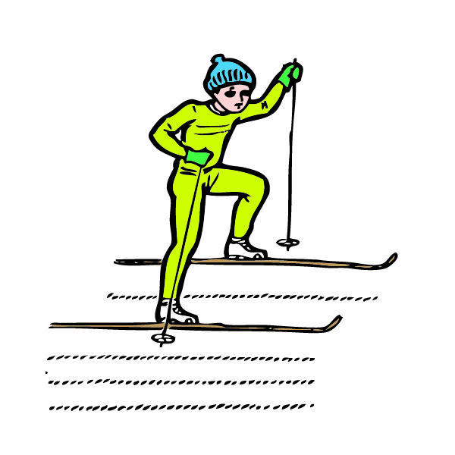

*Дети друг за другом идут приставными шагами «лесенкой». После выполнения задания получают первую снежинку*

Физинструктор: Ребята, мы поднялись с вами на гору, вот наша первая снежинка (снежинка приклеена на дереве). А вот следующее задание.

*Физинструктор читает задание:* ***Нужно спуститься с высокой горы с низкой стойкой.***

*Дети проходят под воротами, положение корпуса на****спуске****, при котором ноги сильно согнуты в коленях, туловище до горизонтального положения наклонено вперёд, а руки вытянуты вперёд и согнуты в локтях.*

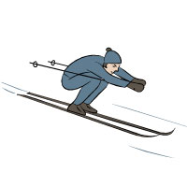

Физинструктор: Молодцы, ребята, вот наша вторая снежинка (снежинка приклеена на дереве). Вижу третье задание.

*Физинструктор читает задание:* ***Пройти на лыжах между деревьями, не задев их.***

*Дети проходят на лыжах «слалом» -змейкой между деревьями.*

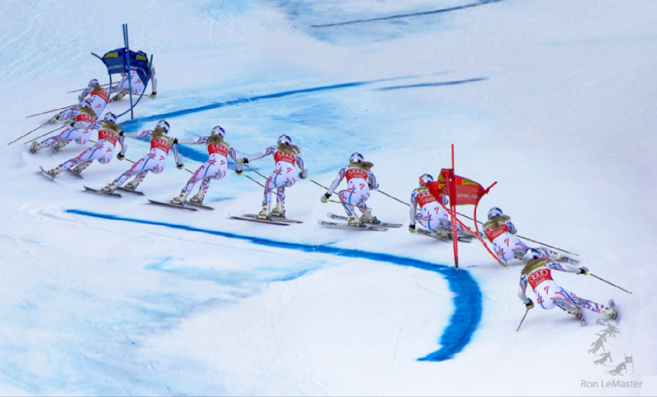

Физинструктор: Молодцы, ребята, вот наша третья снежинка (снежинка приклеена на дереве). Еще одно задание.

*Физинструктор читает задание:* ***На этой полянке поиграйте в подвижную игру.***

*Дети снимают лыжи и играют в игру.*

**«Не будите медведя»**

Из числа играющих выбирается медведь. На одном краю площадки обозначается дом медведя – берлога, в которой он спит. На другом – встают дети.

- Как на горке - снег, снег,  
И под горкой - снег, снег,  
И на елке - снег, снег.  
А под снегом спит медведь.  
Тише, тише... Не шуметь.

Во время произнесения текста игроки идут к «берлоге», имитируя скольжение на лыжах.  По сигналу взрослого: *раз-два-три – лови!*Ребята стараются убежать от «проснувшегося» медведя и вернуться на линию старта. Выигрывают те дети, кому удастся большее количество раз остаться непойманными.

Физинструктор: Молодцы, ребята, мы получили четвертую снежинку (снежинка приклеена на дереве). Посмотрите на снежинке, что то написано.

*Физинструктор читает:* ***Сюрприз вы найдете под самым высоким деревом.***

*Дети находят под деревом сундук со сладостями.*

*Берут лыжи и возвращаются в сад.*